COMMENT NOUS TROUVER ?

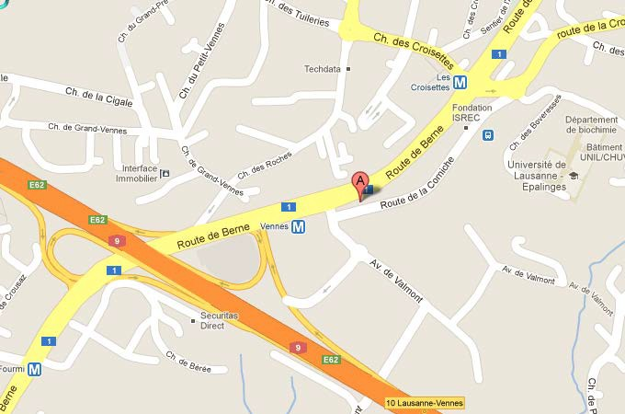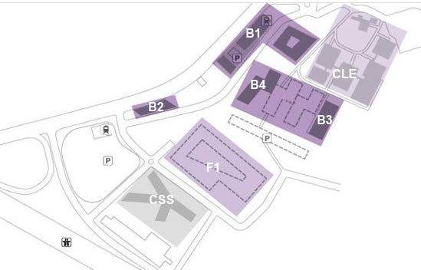

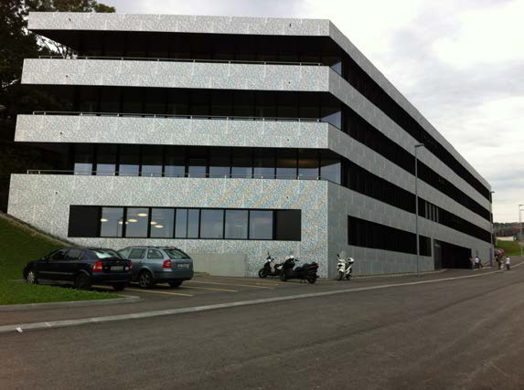

En transports publics
Avec le métro M2 (qui passe par la gare CFF), prendre la direction Croisettes, descendre à l’arrêt Vennes et monter en direction d’Epalinges. Le Biopôle 2 est le premier bâtiment sur votre gauche.

En voiture (autoroute A9)

De Genève, suivre la direction « Lausanne-Nord – Simplon - Grand St-Bernard ». Sortir de l’autoroute à « Lausanne – Vennes, Hôpitaux ».
De Berne, Fribourg,
Vevey, sortir de l’autoroute à « Lausanne-Vennes, Hôpitaux ».

Parking
A la sortie de l’autoroute, suivre la direction Berne, Moudon (vous êtes sur la Route de Berne), première à droiteParking : P+R Vennes

Pour arriver devant l’entrée (pas de places de parc à diposition)
A la sortie de l’autoroute, suivre la direction Berne, Moudon (vous êtes sur la Route de Berne). Au carrefour avec le Ch. des Croisettes et la Route de la Croix- Blanche, prendre la présélection de droite en direction de la Route de la Croix-Blanche (Epalinges centre) et sur le rond-point, redescendre en direction de Lausanne sur la Route de la Corniche jusqu’au dernier bâtiment situé sur votre droite (Biopôle 2).

L’IUFRS est au rez inférieur (étage -01),après l’entrée principale, première porte à gauche.

